

# Buenos Aires, 28 de enero de 2025

ACUERDO PARITARIO ENERO 2025

Desde la Secretaría de Prensa y Difusión de la Federación Argentina de Empleados de Comercio y Servicios le informamos que entre la Federación Argentina de Empleados de Comercio y Servicios (FAECYS), junto a la Cámara Argentina de Comercio (CAC), la Confederación de la Mediana Empresa (CAME) y la Unión de Entidades Comerciales (Udeca), se firmó hoy un acuerdo paritario por los meses de enero, febrero y marzo, alcanzando un sueldo básico de $

1.050.000 pesos, con presentismo.

El incremento acordado se compone a partir de un aumento del 5,1%, distribuyéndose en subas mensuales del 1,7% acumulativo, que se refleja en las escalas salariales que forman parte del acuerdo.

Al respecto, Armando Cavalieri, secretario general de FAECYS, señaló: “Con este acuerdo buscamos garantizar que el salario de los trabajadores mantenga su poder adquisitivo frente a la compleja situación económica actual. Es fundamental que los sueldos se ajusten al ritmo de los precios para evitar una pérdida en la calidad de vida”.

Y agregó: “Estamos atentos a la evolución del mercado laboral y nos preocupa la tendencia creciente de la desocupación, que se refleja en distintos indicadores de empleo”.

# Saludos fraternales

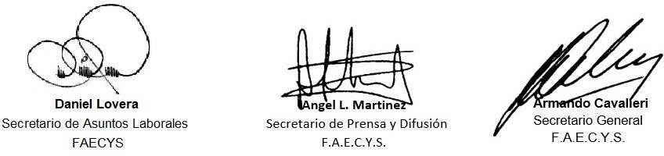

En la Ciudad Autónoma de Buenos Aires, a los 24 días del mes de enero de 2025, se reúnen en representación de la FEDERACION ARGENTINA DE EMPLEADOS DE COMERCIO -F.A.E.C.y S.-, los Sres. Armando CAVALIERI,

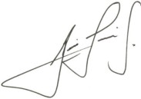José GONZALEZ, Ricardo RAIMONDO, Daniel LOVERA y Alfredo BELIZ, y los Dres. Jorge Emilio BARBIERI y Pedro SAN MIGUEL, constituyendo domicilio especial en Avda. Julio A. Roca 644 de la Ciudad Autónoma de Buenos Aires, por el sector gremial; y por la parte empresaria lo hacen los Sres. Natalio Mario GRINMAN y Raúl Marcelo ELIZONDO y los Dres. Pedro ETCHEBERRY, Juan Carlos MARIANI, Pablo DEVOTO y el Lic. Gonzalo DE LEON por la CAMARA ARGENTINA DE COMERCIO Y SERVICIOS -C.A.C.-, constituyendo domicilio especial en Avda. Leandro N. Alem 36 de la Ciudad Autónoma de Buenos Aires; los Sres. Alfredo Desiderio GONZALEZ y Ricardo DIAB y los Dres. Juan Pablo DIAB, Vicente LOURENZO y Julián JAJURIN por la CONFEDERACION ARGETNINA DE LA MEDIANA EMPRESA -C.A.M.E.-, constituyendo domicilio especial en Avda. Leandro N. Alem 452 de la Ciudad Autónoma de Buenos Aires; y el Sr. Alberto RODRIGUEZ VAZQUEZ y el Dr. Carlos ECHEZARRETA, por la UNION DE ENTIDADES COMERCIALES ARGENTINAS -U.D.E.C.A.-,

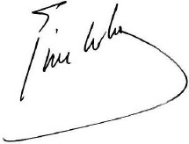constituyendo domicilio especial en Rivadavia 933, primer piso, de la Ciudad Autónoma de Buenos Aires.

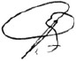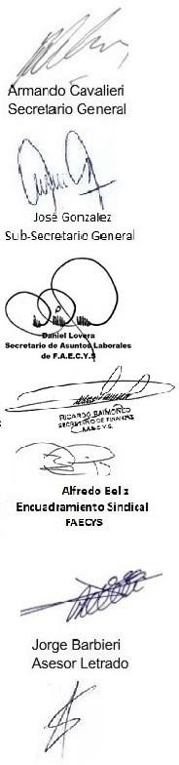Las partes firmantes reconocen sus recíprocas legitimaciones y representatividad para negociar colectivamente en el marco de la actividad de los empleados de comercio y el C.C.T. 130/75, reconociéndolas igualmente en relación a sus participaciones habidas en todos los acuerdos vigentes suscriptos por las mismas – que en el presente se ratifican – y como así también respecto de los que se celebren en el futuro.

Las partes pactan lo siguiente:

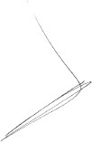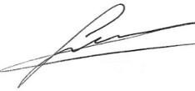PRIMERO: Conforme a lo consensuado en la cláusula CUARTO del acta suscripta con fecha 29 días del mes de noviembre de 2024, las partes se reúnen y acuerdan incrementar por el presente, en forma escalonada y por un total que asciende al 5,1 % las remuneraciones básicas del C.C.T. 130/75 sobre las escalas básicas vigentes del C.C.T. 130/75 y que correspondan a cada categoría de conformidad con lo establecido en la cláusula siguiente y a las escalas salariales que se adjuntan y forman parte integrante del presente. Comprendiendo asimismo a todas las empresas y/o establecimientos y a todos los trabajadores incluidos en el referido C.C.T. 130/75.

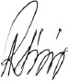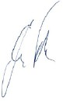SEGUNDO: El mencionado incremento del 5,1 % se abonará en forma de asignación no remunerativa (art. 6, ley 24.241), en su valor nominal y no acumulativamente, de acuerdo con lo siguiente: 1,7% % a partir del mes de enero de 2025; 1,7 % a partir del mes de febrero de 2025, y 1,7 % a partir del mes de marzo de 2025.Todos los incrementos porcentuales se liquidarán conforme las escalas básicas convencionales correspondientes al mes de diciembre de 2024 con más los incrementos de carácter no remunerativos a dicha fecha, las cuales se adjuntan y forman parte integrante de la presente.

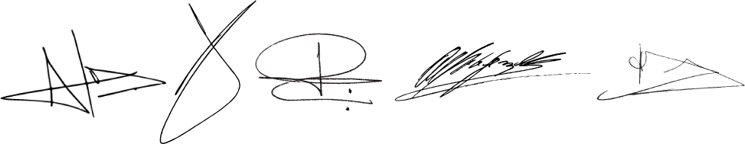

Los incrementos aquí pactados, mientras mantengan su condición de no remunerativos se abonarán bajo la denominación “Incremento No Remunerativo – Acuerdo Enero 2025”, en forma completa o abreviada.

Los importes no remunerativos pactados por el presente acuerdo deberán ser tomados en cuenta para el cálculo del adicional presentismo (art. 40 del C.C.T. 130/75) y antigüedad (art. 24 del C.C.T. 130/75), liquidándose bajo la denominación “Acuerdo Enero 2025 No Remunerativo Presentismo” y “Acuerdo Enero 2025 No Remunerativo Antigüedad”, respectivamente.

Los importes no remunerativos pactados en el presente acuerdo, mientras mantengan dicha condición, tienen el mismo carácter y tratamiento establecido en el del art. SEGUNDO del acuerdo suscripto el 27 de junio de 2024, en lo que respecta a su liquidación, aportes y excepciones, el que se tiene por transcripto y reproducido en el presente.

TERCERO: El presente acuerdo colectivo tendrá vigencia desde el 1 de enero de 2025 y hasta el 31 de marzo de 2026. Los incrementos pactados en el presente mantendrán su condición de no remunerativos, incorporándose a los básicos de convenio en su valor nominal de la siguiente forma: “Incremento No Remunerativo Enero 2025” con los haberes correspondientes al mes de Febrero de 2025;”Incremento No Remunerativo Febrero 2025” con los haberes correspondientes al mes de Marzo de 2025; e “Incremento No Remunerativo Marzo 2025”, con los haberes correspondientes al mes de abril de 2025.

CUARTO: Las partes firmantes de este acuerdo colectivo asumen el compromiso de reunirse en el mes de abril de 2025, a iniciativa de cualquiera de ellas, a fin de analizar las escalas básicas convencionales, sumas, porcentajes, atento a las variaciones económicas que podrían haber afectado a dichas escalas, pactadas en este acuerdo y desde la vigencia del mismo. Asimismo, se comprometen a que, en caso de acordar cualquier aumento en las escalas salariales, dicho aumento se realizará de forma no remunerativa y no acumulativa.

QUINTO: Para el caso de los trabajadores que laboren en tareas discontinuas o a tiempo parcial o bajo el régimen de jornada reducida, legal o convencional, o que hayan incurrido en ausencias injustificadas, el monto a abonar por este incremento será proporcional a la jornada cumplida.

SEXTO: Se aclara que los incrementos del presente acuerdo no son vinculantes para los acuerdos salariales que pudieran suscribirse en el ámbito de la Ciudad de Río Grande, Provincia de Tierra del Fuego, sin perjuicio de que las sumas resultantes de los incrementos pactados en el presente constituyan el mínimo convencional vigente a partir de la homologación del presente.

Asimismo, las partes convienen en instrumentar lo estipulado en el artículo octavo del acuerdo salarial de fecha 28 de mayo de 2019: “Respecto de la provincia de Tierra del Fuego y dadas las asimetrías salariales existentes en la misma, la F.A.E.C. y S., la C.A.C., C.A.M.E. y U.D.E.C.A., se comprometen a convocar, dentro de los 45 días de la firma de la presente, a las asociaciones

sindicales y empresariales del lugar, a fin de evaluar los adicionales zonales vigentes”.

SEPTIMO: No podrán ser absorbidos ni compensados los incrementos de carácter sectorial, sean estos de carácter remunerativo o de cualquier naturaleza que, eventualmente, hubieran otorgados los empleadores y/o el gobierno antes de la vigencia del presente acuerdo. Solamente podrán ser absorbidos o compensados, hasta su concurrencia, los importes de carácter general, sectorial o individual, otorgados por los empleadores unilateralmente a partir del 1 de noviembre de 2024, que hubieran sido abonados a cuenta del incremento que determine el presente acuerdo colectivo, cualquiera sea la denominación utilizada.

En el hipotético supuesto de que durante el período comprendido en el presente acuerdo se dicte una norma de fuente estatal que establezca algún ajuste, recomposición o incremento de la remuneración de los trabajadores, del reconocimiento a favor de los mismos de algún bono, suma fija o prestación dineraria de cualquier naturaleza y/o denominación, el resultado del incremento pactado en el presente absorberá hasta su concurrencia dichos importes y/o prestaciones dinerarias dispuestas. Es condición necesaria indispensable a fin de que se torne operativa y aplicable dicha absorción que la misma se instrumente mediante negociación colectiva, la cual podrá ser promovida por cualquiera de las partes una vez ocurrido dicho supuesto.

OCTAVO: En relación a la cláusula OCTAVO del acta suscripta con fecha 27 de junio de 2024, las partes acuerdan y establecen ajustar la suma allí determinada al monto total de $ 5500 (cinco mil quinientos) por cada trabajador, a partir del presente mes y por los meses restantes hasta el cumplimiento del presente acuerdo colectivo.

NOVENO: En relación a la determinación de la base de cálculo del incremento alcanzado en este acuerdo, las firmantes aceptan recomendar a aquellas empresas que liquidan suplementos y/o adicionales fijos y permanentes por encima de los establecidos en el C.C.T. 130/75, procuren negociar, durante el presente año su adecuación, teniendo como referencia los incrementos salariales previstos en el presente acuerdo.

DECIMO: Permanecen aplicables y vigentes todas las cláusulas y condiciones previstas en el acuerdo colectivo suscripto por las mismas partes con fecha 5 de abril de 2024 y sus modificatorias, en todo lo que no sea modificado por el presente.

DECIMO PRIMERO: Es condición suspensiva inicial para la validez y exigibilidad de este acuerdo, su previa homologación por parte de la Secretaría de Trabajo de la Nación, lo que así solicitan las partes. Para el caso de estar pendiente la homologación del acuerdo y se produzcan vencimientos de los plazos pactados para el pago de los incrementos en la forma escalonada prevista, los empleadores abonarán las sumas devengadas con la mención “Pago anticipado

a cuenta del Acuerdo Colectivo Enero 2025”, el que quedará reemplazado y compensado por los rubros correspondientes una vez homologado el acuerdo.

Las partes solicitan la homologación del presente acuerdo a la Secretaría de Trabajo de la Nación.

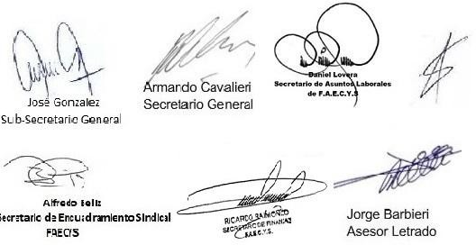

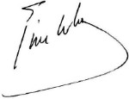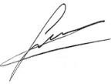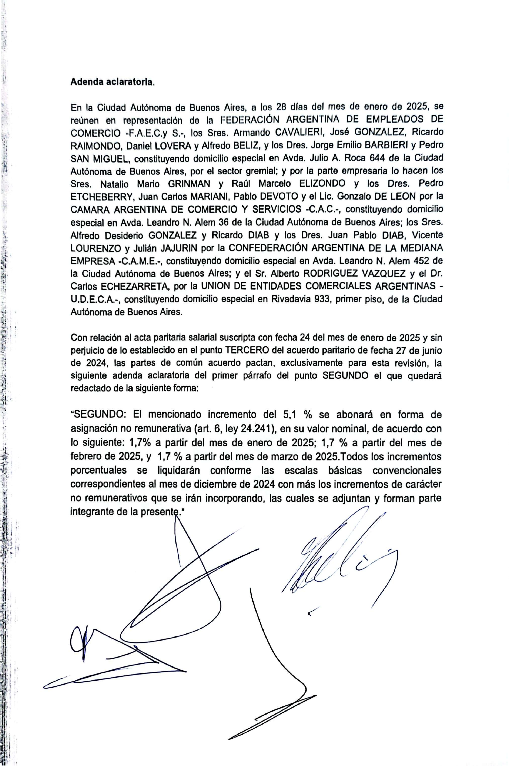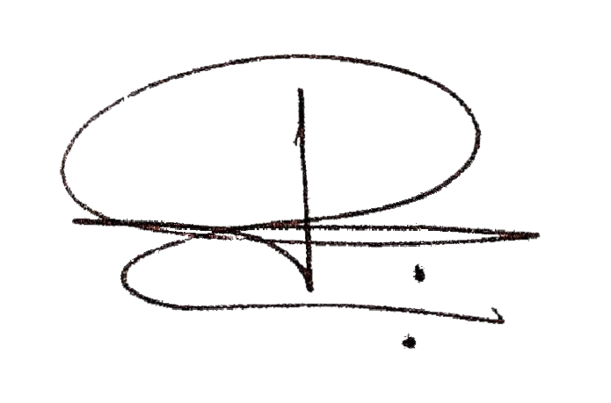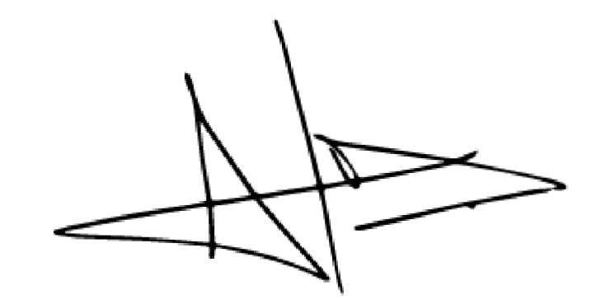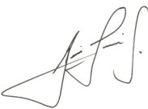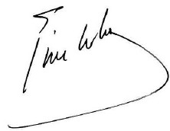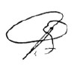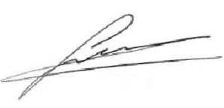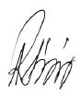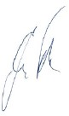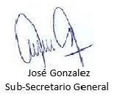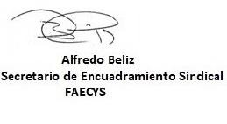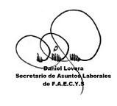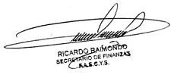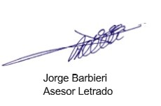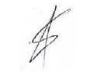



**República Argentina - Poder Ejecutivo Nacional**

AÑO DE LA RECONSTRUCCIÓN DE LA NACIÓN ARGENTINA

**Disposición**

**Número:** DI-2025-370-APN-DNRYRT#MCH

CIUDAD DE BUENOS AIRES

Lunes 17 de Febrero de 2025

**Referencia:** EX-2025-10722743- -APN-DGDTEYSS#MCH

VISTO el Expediente N° EX-2025-10722743-APN-DGDTEYSS#MCH, las Leyes Nros. 14.250 (t.o. 2004),

20.744 (t.o.1976) y sus modificatorias y 23.546 (t.o.2004), y el Decreto N° 200 de fecha 16 de febrero de 1988 y sus modificatorias, y

CONSIDERANDO:

Que en las páginas 1/4, 5, y 6/166 todas ellas del documento N° RE-2025-10722688-APN-DGDTEYSS#MCH del Expediente N° EX-2025-10722743-APN-DGDTEYSS#MCH, obran agregados respectivamente el acuerdo, acta aclaratoria, y escalas salariales suscriptos por la FEDERACIÓN ARGENTINA DE EMPLEADOS DE COMERCIO Y SERVICIOS (FAECYS), por la parte sindical, y la CÁMARA ARGENTINA DE COMERCIO Y SERVICIOS (CACYS), la CONFEDERACIÓN ARGENTINA DE LA MEDIANA EMPRESA (CAME), y la

UNIÓN DE ENTIDADES COMERCIALES ARGENTINAS (UDECA), por el sector empleador, cuya homologación las partes solicitan conforme lo dispuesto en la Ley de Negociación Colectiva N° 14.250 (t.o. 2004).

Que a través de dicho acuerdo las partes pactan condiciones salariales en el marco del Convenio Colectivo de Trabajo N° 130/75, conforme la vigencia y demás detalles allí consignados.

Que el ámbito de aplicación del instrumento mencionado, se circunscribe a la correspondencia entre el objeto de las representaciones empleadoras firmantes, y los ámbitos de la entidad sindical de marras, emergentes de su Personería Gremial.

Que los agentes negociales han ratificado el contenido y firmas allí insertas, acreditando su personería y facultades para negociar colectivamente, conforme las constancias obrantes en autos.

Que, de la lectura de las cláusulas pactadas, no surge contradicción con la normativa laboral vigente.

Que no obstante ello, y en atención a lo pactado en la cláusula tercera del acuerdo, y en cuanto al carácter asignado a los incrementos, deberán las partes tener presente lo dispuesto por el Artículo 103 de la Ley N° 20.744 (t.o. 1.976).

Que asimismo se acreditan los recaudos formales exigidos por la Ley N° 14.250 (t.o. 2004).

Que la Asesoría Técnico Legal de esta DIRECCIÓN NACIONAL DE RELACIONES Y REGULACIONES DEL TRABAJO de la SECRETARÍA DE TRABAJO, EMPLEO Y SEGURIDAD SOCIAL del MINISTERIO DE

CAPITAL HUMANO, tomó la intervención que le compete.

Que, por lo expuesto, corresponde dictar el pertinente acto administrativo de homologación, de conformidad con los antecedentes mencionados.

Que, una vez dictado el presente acto administrativo homologatorio, pasen las presentes actuaciones a la Dirección Técnica sobre Regulación del Trabajo (ex Dirección de Normativa Laboral) y en virtud de la autorización efectuada mediante Resolución Nº RESOL-2021-301-APN-MT del entonces MINISTERIO DE TRABAJO, EMPLEO Y SEGURIDAD SOCIAL y su consecuente Disposición Nº DI-2021-288-APN- DNRYRT#MT de la DIRECCIÓN NACIONAL DE RELACIONES Y REGULACIONES DEL TRABAJO y sus

prórrogas, se evalúe la procedencia de fijar el promedio de las remuneraciones, del cual surge el tope indemnizatorio establecido en el Artículo 245 de la Ley Nº 20.744 (t.o. 1976) y sus modificatorias.

Que la presente medida se dicta en uso de las atribuciones conferidas por la Ley N°14.250 (t.o. 2004) y el Artículo 10 del Decreto N° 200/88 y sus modificatorias y el DECTO-2024-862-APN-PTE.

Por ello,

LA DIRECTORA NACIONAL DE RELACIONES Y REGULACIONES DEL TRABAJO

DISPONE:

ARTÍCULO 1º.- Declárese homologado el acuerdo, acta aclaratoria, y escalas salariales, obrantes en las páginas 1/4, 5, y 6/166 todas ellas del documento N° RE-2025-10722688-APN-DGDTEYSS#MCH del Expediente N° EX-2025-10722743- -APN-DGDTEYSS#MCH, suscriptos por la FEDERACIÓN ARGENTINA DE EMPLEADOS DE COMERCIO Y SERVICIOS (FAECYS), por la parte sindical, y la CÁMARA ARGENTINA DE COMERCIO Y SERVICIOS (CACYS), la CONFEDERACIÓN ARGENTINA DE LA MEDIANA EMPRESA (CAME), y la UNIÓN DE ENTIDADES COMERCIALES ARGENTINAS (UDECA), por el sector

empleador, conforme lo dispuesto en la Ley de Negociación Colectiva N° 14.250 (t.o. 2004).

ARTÍCULO 2°.- Gírese a la Dirección de Gestión Documental de Trabajo, Empleo y Seguridad Social dependiente de la SUBSECRETARÍA DE GESTIÓN ADMINISTRATIVA DE TRABAJO, EMPLEO Y

SEGURIDAD SOCIAL para su registro. Cumplido, pase a la DIRECCIÓN NACIONAL DE RELACIONES Y REGULACIONES DEL TRABAJO a fin de que proceda al registro de los instrumentos identificados en el Artículo 1° de la presente Disposición.

ARTÍCULO 3°.- Notifíquese a las partes signatarias. Posteriormente, pase a la Dirección Nacional de Relaciones y Regulaciones del Trabajo, a los fines de que a través de la Dirección Técnica sobre Regulación del Trabajo (ex Dirección de Normativa Laboral), se evalúe la procedencia de fijar el promedio de las remuneraciones, del cual surge el tope indemnizatorio, de acuerdo a lo establecido en el Artículo 245 de la Ley Nº 20.744 (t.o. 1976) y sus modificatorias. Finalmente, procédase a la guarda del presente conjuntamente con el Convenio Colectivo de Trabajo N° 130/75.

ARTÍCULO 4°. - Hágase saber que en el supuesto que la SECRETARÍA DE TRABAJO, EMPLEO Y SEGURIDAD SOCIAL del MINISTERIO DE CAPITAL HUMANO no efectúe la publicación de carácter gratuita de los instrumentos homologados y de esta Disposición, resultará aplicable lo establecido en el tercer párrafo del Artículo 5° de la Ley N° 14.250 (t.o. 2004).

ARTÍCULO 5°.- Comuníquese, publíquese, dése a la DIRECCIÓN NACIONAL DEL REGISTRO OFICIAL y archívese.